Нуртазина РайханХамитовна,

учитель русского языка и литературы

средней школы №45 г. Астаны

Наши домашние животные

Краткосрочный план урока русского языка в 1 классе с казахским языком обучения
Урок 25 |  |  | школа: СШ № 45г. Астана
Дата: |  |  | Ф.И.О. учителя: Нуртазина Р.Х.
Класс 1 |  |  | количество присутствующих: | количество  отсутствующих:
Цели обучения, которые необходимо достичь на этом уроке: |  | С. 1.1.2.1.- понимать значение знакомых слов, имеющих отношение к повседневной жизни.  1.1.1.1. Внимательно слушать, понимать речь и правильно реагировать на нее с использованием мимики и жестов, выполнение действий.  1.1.3.1.Отвечать на вопросы и подбирать соответствующую иллюстрацию, картины.  Г. 1.2.2.1. Создавать высказывание из 2-3 предложений по картинке.  Ч. 1.3.4.1. Формулировать простые вопросы к тексту или иллюстрации с помощью учителя.  П. 1.4.1.1. Создавать постер/писать слова-описания к предмету, изображенному на картинке.
Языковые цели: |  | Все учащиеся смогут:  - понимать речь и правильно реагировать на нее;  - применять слова-названия домашних животных при составлении словосочетаний и предложений.  Большинство учащихся смогут:  -отвечать на вопросы и подбирать соответствующие иллюстрации;  - создавать высказывания из 2-3 предложений по картинке.  Некоторые учащиеся смогут:  -составлять простые предложения, использовать в речи знакомые слова, высказывать в речи простые оценочные слова
Предыдущее обучение: |  | это 4 раздел II четверти
План
Планируемое время | Запланированная деятельность |  |  |  | Ресурсы
Начало | Психологический настрой  Прозвенел звонок для нас.  Все зашли спокойно в класс.  Встали все у парт красиво,  Поздоровались учтиво.  Тихо сели, спинки прямо.  Вижу, класс наш хоть куда.  Мы начнём урок, друзья.  Разминка. Загадывание загадок о животных  - Каких животных вы знаете? Назовите их.  Сообщение цели урока |  |  |  | Загадки о животных.  Смайлики
Середина | Игра «Кто это?»(составляют рассказ о домашнем животном по плану)  - Это овца. Овца – домашнее животное.  Это корова. Корова - домашнее животное…  Это лошадь…. Это свинья… Это кошка… Это собака…. Это верблюд.  ФО: смайлики  Стратегия «Горячий стул».  - Беседа по картинкам  Стратегия критического мышления «Зверюшки-игрушки».  Раздаются разрезные слоги, которые надо сложить в слова (определить какие это животные?) и записать слова в тетрадь (работа в парах)  Чтение текста «Домашние животные».  Стратегия «Поговори с партнером». (работа в парах): учащиеся задают друг другу вопросы по тексту и отвечают на них.  - Какое животное можно назвать домашним?  - Назовите известных вам домашних животных?  - А какую пользу они приносят?  Какое домашнее животное важно для вас?  Стратегия «Путаница»  Физминутка  «Зайцы скачут скок-скок  Да на беленький снежок  Приседают, слушают,  Не идет ли серый волк.  Раз- согнуться, разогнуться  Два-нагнуться, подтянуться,  Три- в ладоши три хлопка,  Головою три кивка  Стратегия «Угадай и дорисуй» ---.Дорисуй части тела и определи, кто изображен.  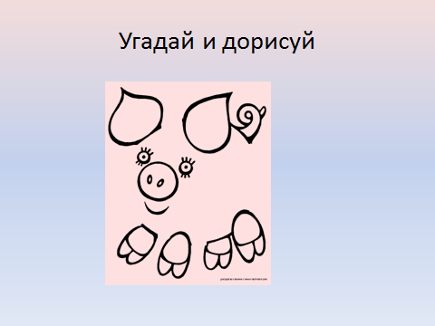  Стратегия «Раскрась только домашних животных»  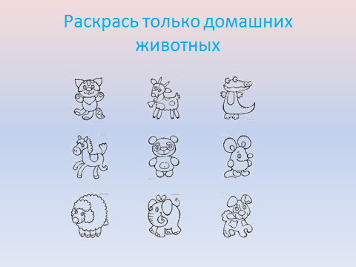  Игра «Определи несуществующее животное» |  |  |  | Картинки сизображением домашних животных.  Слайды:«Кто, как голос подает?» «Кто, что ест?» «Кто, где живет?»  Карточки со слогами  Учебник  Слайд «Найди маму»  Смайлики  Индивидуальные листы  Индивидуальные листы  Цветные карандаши  Слайд «Кто спрятался в несуществующем животном?»
Конец | Стратегия «Поделись с другом»  Расскажи,что ты узнал о домашних животных.

